Виконаний машинний переклад, можуть траплятися незначні неточності.

Как продлить жизнь литиевой батарее

Последнее обновление 2018-10-20
Узнайте, что вызывает старене литий-иона и что пользователь батареи может сделать, чтобы продлить его жизнь.
Исследования батарей сосредотачиваются на химии лития настолько, что можно себе представить, что будущее батареи лежит исключительно в литии. Есть веские основания для оптимизма, поскольку литий-ион во многих отношениях превосходит другие химические вещества. Приложения растут и выходят на рынки, которые ранее были прочно удержиты свинцовой кислотой, например, в режиме ожидания и выравнивания нагрузки. Многие спутники также питаются от Li-ion.
Литий-ион еще не полностью созрел и все еще улучшается. Значительные успехи были достигнуты в области долговечности и безопасности, в то время как способность увеличивается постепенно. Сегодня Li-ion отвечает ожиданиям большинства потребительских устройств, но приложения для EV нуждаются в дальнейшем развитии до того, как этот источник энергии станет принятой нормой.
Как уберете батарею, у вас есть выбор в том, как продлить срок службы батареи. Каждая аккумуляторная система имеет уникальные потребности в плане скорости зарядки , глубины разряда , нагрузки и воздействия неблагоприятных температур . Проверьте, что вызывает потерю мощности , как повышается внутреннее сопротивление, влияет ли производительность , что делает саморазряд, и насколько низкий разряд разряжается? Вы также можете быть заинтересованы в основах тестирования батареи .

Что вызывает старение литий-иона?
Литий-ионная батарея работает на движение ионов между положительным и отрицательным электродами. Теоретически такой механизм должен работать вечно, но цикличность, повышенная температура и старение снижают производительность с течением времени. Производители придерживаются консервативного подхода и определяют срок службы Li-ion в большинстве потребительских товаров как от 300 до 500 циклов разряда / заряда.
Оценка времени автономной работы в циклах подсчета не является убедительной, поскольку разряд может сильно отличаться по глубине, и нет четко определенных стандартов того, что представляет собой цикл. Вместо количества циклов некоторые производители устройств предлагают замену батареи на отметке даты, но этот метод не учитывает использование. Батарея может выйти из строя в течение отведенного времени из-за интенсивного использования или неблагоприятных температурных условий; однако большинство пакетов осталось значительно дольше, чем указывает штамп.
Производительность батареи измеряется по мощности, ведущему индикатору состояния здоровья. Внутреннее сопротивление и саморазряд также играют роли, но они менее значительны для прогнозирования окончания срока службы батареи с использованием современного Li-ion.
На рисунке 1 показано падение мощности 11 литий-полимерных батарей, которые были задействованы в лаборатории Cadex. Сумки для ячеек размером 1500 мАч для мобильных телефонов были сначала заряжены при токе от 1 500 мА (1C) до 4,20 В / ячейка, а затем позволили насыщаться до 0,05 ° C (75 мА) в качестве части полной насыщенности заряда. Батареи затем разряжались при 1500 мА до 3,0 В / ячейка, и цикл повторялся. Ожидаемая потеря мощности литий-ионных батарей была одинаковой по поставленным 250 циклам, а батареи выполнялись, как ожидалось.
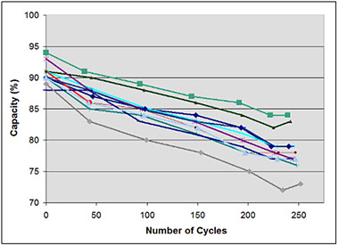
Рисунок 1: Снижение производительности как часть цикла. Одиннадцать новых литий-ионов были протестированы на анализаторе аккумуляторов Cadex C7400. Все пакеты начинались с 88-94% и уменьшались до 73-84% после 250 циклов полной разрядки. Сумки 1500mAh используются в мобильных телефонах.
^{Предоставлено Cadex}
Хотя батарея должна обеспечивать 100-процентную емкость в течение первого года обслуживания, обычно наблюдается меньшая, чем указанные мощности, и срок годности может способствовать этой потере. Кроме того, производители, как правило, переоценивают свои батареи, зная, что очень немногие пользователи будут проводить выборочные проверки и жаловаться, если они будут низкими. Не имея необходимости сопоставлять отдельные ячейки в мобильных телефонах и планшетах, как это требуется в пакетах с несколькими ячейками, открывается шлюз для более широкого восприятия производительности. Клетки с меньшей емкостью могут проскальзывать через трещины, не зная потребителя.
Как и механическое устройство, которое быстрее изнашивается при интенсивном использовании, глубина разряда (DoD) определяет количество циклов батареи. Чем меньше разряд (низкий уровень DoD), тем дольше будет длиться батарея. Если это вообще возможно, избегайте полных разрядов и чаще заряжайте аккумулятор между использованием. Частичный разряд на Li-ion прекрасен. Нет памяти, и для продления срока службы батареи не требуется периодических циклов полной разрядки. Исключением может быть периодическая калибровка манометра на интеллектуальном аккумуляторе или интеллектуальном устройстве.
В следующих таблицах указаны потери мощности, связанные с нагрузкой, на литий-ионный ион на основе кобальта. Напряжения фосфата лития и титаната лития ниже и не относятся к указанным значениям напряжения.
Замечания: | В таблицах 2, 3 и 4 показаны общие тенденции старения обычных литий-ионных батарей на основе кобальта на уровнях глубины разряда, температуры и заряда, в таблице 6 также рассматриваются потери мощности при работе в заданных и полосах пропускания. В таблицах не учитываются сверхбыстрые зарядки и высокие нагрузки, которые сокращают срок службы батареи. Все батареи не действуют одинаково.
В таблице 2 указано количество циклов разряда / заряда. Литий-ион может доставляться на разных уровнях DoD до того, как емкость аккумулятора снизится до 70 процентов. DoD составляет полный заряд, за которым следует разряд до указанного уровня заряда (SoC) в таблице.
Глубина разряда | Циклы выгрузки  (NMC / LiPO4) | Таблица 2: Срок службы цикла в зависимости от  глубина разряда. * Частичный разряд уменьшает стресс и продлевает срок службы батареи, а также частичный заряд. Повышенная температура и высокие токи также влияют на срок службы.  Примечание: 100% DoD - полный цикл; 10% - очень кратковременный. Велоспорт в среднем состоянии будет иметь лучшую долговечность.
100% DoD | ~ 300/600
80% DoD | ~ 400/900
60% DoD | ~ 600 / 1,500
40% DoD | ~ 1000/3000
20% DoD | ~ 2000/9 000
10% DoD | ~ 6 000/15 000
Литий-ион страдает от стресса при воздействии тепла, поэтому удерживает ячейку при высоком напряжении заряда. Аккумулятор, находящийся выше 30 ° C (86 ° F), считается повышенной температурой, и для большинства Li-ионов напряжение выше 4,10 В / ячейка считается высоким напряжением . Предоставление батареи высокой температуре и пребывание в полном состоянии в течение длительного времени может быть более напряженным, чем велоспорт. Таблица 3 демонстрирует потерю мощности как функцию температуры и SoC.
температура | 40% заряда | 100% заряд | Таблица 3: Расчетная способность к извлечению при хранении Li-ion в течение одного года при различных температурах. Повышенная температура ускоряет потерю постоянной мощности. Не все литий-ионные системы ведут себя одинаково.
От 0 ° C | 98% (через 1 год) | 94% (через 1 год)
25 & deg; С | 96% (через 1 год) | 80% (через 1 год)
40 & deg; С | 85% (через 1 год) | 65% (через 1 год)
60 & deg; С | 75% (через 1 год) | 60%  (через 3 месяца)
Большинство ионов Li-ионов заряжаются до 4,20 В / ячейку, и каждое снижение пикового напряжения заряда 0,10 В / ячейка, как говорят, удваивает срок службы. Например, литий-ионная ячейка, заряженная до 4,20 В / ячейка, обычно обеспечивает 300-500 циклов. Если он заряжен только на 4.10V / cell, срок службы может быть увеличен до 600-1000 циклов; 4.0V / cell должно доставлять 1200-2000 и 3,90 В / ячейку, чтобы обеспечить 2400-4000 циклов.
С отрицательной стороны нижнее пиковое напряжение заряда уменьшает емкость, которую сохраняет аккумулятор. В качестве простого руководства, каждые 70 мВ снижение заряда заряда снижает общую мощность на 10 процентов. Применение пикового напряжения заряда при последующей зарядке восстановит полную мощность.
С точки зрения долговечности оптимальное напряжение заряда составляет 3,92 В / ячейку. Эксперты батареи считают, что этот порог устраняет все напряжения, связанные с напряжением; снижение уровня может не принести дополнительных преимуществ, а вызвать другие симптомы. В таблице 4 суммируется емкость как функция уровней заряда. (Все значения оцениваются, энергетические ячейки с более высоким порогом напряжения могут отклоняться.)
Уровень заряда (V / cell) | Циклы выгрузки | Доступная запасенная энергия | Таблица 4: Циклы разряда и емкость в зависимости от предела напряжения заряда. Каждое падение 0,10 В ниже 4.20V / cell удваивает цикл, но имеет меньшую емкость. Повышение напряжения выше 4.20V / cell приведет к сокращению срока службы. Показания отражают обычную литий-ионную зарядку до 4,20 В / ячейку.  Руководящий принцип : каждое падение напряжения на 70 мВ снижает потребляемую мощность примерно на 10%.  Примечание. Частичная зарядка отрицает преимущества Li-иона в терминах высокой удельной энергии.
[4,30] | [150-250] | [110-115%]
4,25 | 200-350 | 105-110%
4,20 | 300-500 | 100%
4,15 | 400-700 | 90-95%
4,10 | 600-1000 | 85-90%
4,05 | 850-1,500 | 80-85%
4,00 | 1200-2000 | 70-75%
3,90 | 2,400-4,000 | 60-65%
3,80 | Смотрите примечание | 35-40%
3,70 | Смотрите примечание | 30% и менее
Эксперимент: Chalmers University of Technology, Швеция, сообщает, что использование пониженного уровня заряда 50% SOC увеличивает продолжительность жизни литий-ионной батареи автомобиля на 44-130%.
Большинство зарядных устройств для мобильных телефонов, ноутбуков, планшетов и цифровых камер заряжают Li-ion до 4.20V / cell. Это позволяет использовать максимальную емкость, поскольку потребитель хочет не что иное, как оптимальное время работы. С другой стороны, промышленность больше озабочена долговечностью и может выбирать более низкие пороги напряжения. Такими примерами являются спутники и электромобили.
По соображениям безопасности многие литиевые ионы не могут превышать 4.20V / cell. (Исключение составляют некоторые NMC.) В то время как более высокое напряжение повышает производительность, превышение напряжения сокращает срок службы и ставит под угрозу безопасность. На рисунке 5 показано количество циклов в зависимости от напряжения заряда. При 4,35 В количество циклов регулярного Li-иона сокращается наполовину.
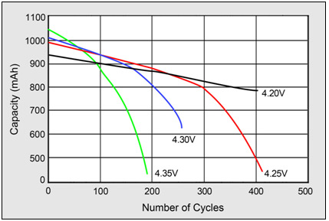
Рисунок 5: Влияние на срок службы при повышенных напряжениях заряда. Более высокие напряжения заряда повышают мощность, но сокращают срок службы и снижают безопасность.
^{Источник: Choi et al.} ⁽²⁰⁰²⁾
Помимо выбора наиболее подходящих порогов напряжения для данного приложения, регулярный литий-ион не должен оставаться на потолке высокого напряжения 4.20V / cell в течение длительного времени. Зарядное устройство Li-ion отключает ток заряда, а напряжение аккумулятора возвращается на более естественный уровень. Это как расслабление мышц после напряженного упражнения.
На рисунке 6 показаны динамические тесты напряжений (DST), отражающие потери мощности при циклировании Li-иона при различных полосах пропускания и разряда. Наибольшая потеря емкости возникает при разряде полностью заряженного Li-иона до 25% SoC (черный); потеря будет выше, если полностью разрядится. Велоспорт между 85 и 25 процентами (зеленый) обеспечивает более длительный срок службы, чем зарядка до 100 процентов и разрядка до 50 процентов (темно-синий). Наименьшая потеря мощности достигается за счет зарядки Li-ion до 75 процентов и разряда до 65 процентов. Это, однако, не полностью использует батарею. Говорят, что высокое напряжение и повышенная температура ухудшают работу батареи быстрее, чем при нормальной эксплуатации. ( Чехол Nissan Leaf )
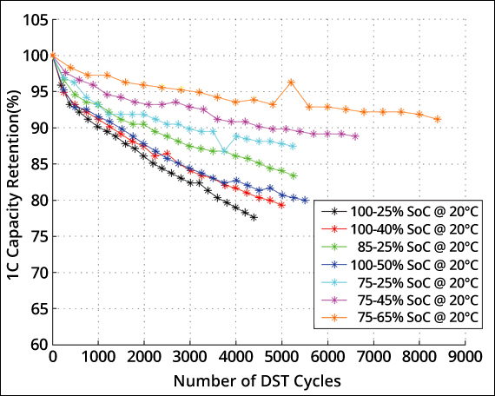
Рисунок 6: Потери мощности в зависимости от полосы пропускания заряда и разряда. *
Зарядка и разрядка Li-ion лишь частично продлевает срок службы батареи, но уменьшает использование.
Случай 1: 75-65% SoC предлагает самый длинный срок службы, но обеспечивает только 90 000 энергетических единиц (ЕС). Использует 10% батареи.
Случай 2: 75-25% SoC имеет 3000 циклов (до 90% мощности) и обеспечивает 150 000 EU. Использует 50% батареи. (Батарея EV, новая.)
Случай 3: 85-25% SoC имеет 2000 циклов. Предоставляет 120 000 евро. Использует 60% батареи.
Случай 4: 100-25% SoC; длительное время работы с 75% использованием батареи. Имеет короткую жизнь. (Мобильный телефон, гудение и т. Д.)
Courtesy: ResearchGate - Моделирование деионизации литий-ионной батареи для оценки жизнеспособности клеток.
* Расхождения существуют между Таблицей 2 и Рис. 6 по количеству циклов. Никаких четких объяснений не существует, кроме предположений о различиях в качестве и методах тестирования батареи. Отличия между дешевыми потребительскими и прочными промышленными марками также могут сыграть свою роль. Удерживание мощности будет снижаться быстрее при повышенных температурах, чем при 20ºC.
Только полный цикл обеспечивает заданную энергию батареи. С современной энергетической ячейкой это 250 Вт / кг, но жизненный цикл будет скомпрометирован. Все, будучи линейными, продлевающий жизнь средний диапазон 85-25 процентов уменьшает энергию до 60 процентов, и это соответствует умеренной удельной плотности энергии от 250Wh / kg до 150Wh / kg. Мобильные телефоны - это товары народного потребления, которые используют полную энергию батареи. Промышленные устройства, такие как EV, обычно ограничивают заряд до 85% и разряжают до 25% для продления срока службы батареи. (Смотрите, почему батареи для мобильных телефонов не работают до тех пор, пока батарея EV )
Рисунок 7 экстраполирует данные на рисунке 6, чтобы увеличить предсказанный срок службы Li-ion, используя программу экстраполяции, которая предполагает линейный спад емкости аккумулятора с прогрессивным циклом. Если бы это было так, то литий-ионная батарея, циклически работающая на 75% -25% SoC (синяя), исчезла бы до 74% мощности после 14 000 циклов. Если бы эта батарея была заряжена до 85% с одинаковой глубиной разряда (зеленая), мощность снизилась бы до 64% ​​при 14 000 циклов, а при 100% -ном заряде с тем же DoD (черный) емкость снизилась бы до 48% , По неизвестным причинам реальное ожидание, как правило, ниже, чем в моделированном моделировании. 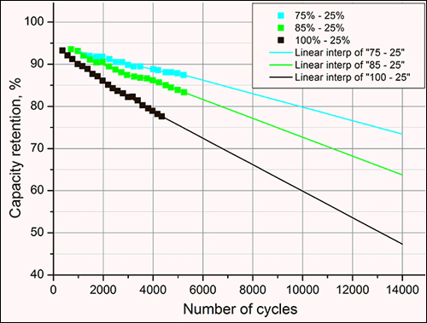
Рисунок 7: Предиктивное моделирование времени автономной работы путем экстраполяции.
Литий-ионные батареи заряжаются до трех разных уровней SoC и рассчитаны на жизненный цикл. Ограничение диапазона заряда продлевает срок службы батареи, но уменьшает подачу энергии. Это отражает увеличение веса и более высокие первоначальные затраты.
^{С разрешения на использование.} Интерполяция / экстраполяция по OriginLab.
Производители аккумуляторов часто указывают срок службы батареи с 80 DoD. Это практично, потому что батареи должны сохранять некоторый запас перед зарядкой при нормальном использовании. «Что представляет собой цикл разряда»). Циклический цикл DST (динамический стресс-тест) отличается от типа батареи, времени зарядки, протокола нагрузки и рабочей температуры. Лабораторные тесты часто получают номера, которые не достижимы в поле.

Что может сделать пользователь?
Условия окружающей среды, а не только на велосипеде, определяют долговечность литий-ионных батарей. Наихудшей ситуацией является поддержание полностью заряженной батареи при повышенных температурах. Аккумуляторные батареи не умирают внезапно, но время работы постепенно сокращается по мере того, как мощность исчезает.
Более низкие зарядные напряжения продлевают срок службы батареи, а электромобили и спутники используют это. Аналогичные положения могут быть сделаны и для потребительских устройств, но они редко предлагаются; Плановая устаревание позаботится об этом.
Аккумулятор ноутбука можно продлить, понизив зарядное напряжение при подключении к сети переменного тока. Чтобы сделать эту функцию удобной, устройство должно иметь режим «Long Life», который поддерживает батарею с частотой 4,05 В / с и предлагает SoC около 80 процентов. За час до поездки пользователь запрашивает режим «Полная мощность», чтобы довести заряд до 4.20V / cell.
Вопрос: «Должен ли я отключить ноутбук от сетевой розетки, когда он не используется?» При нормальных обстоятельствах это не обязательно, потому что зарядка прекращается, когда литий-ионная батарея заполнена. Заряжающийся заряд применяется только тогда, когда напряжение аккумулятора падает до определенного уровня. Большинство пользователей не снимают питание переменного тока, и эта практика безопасна.
Современные ноутбуки работают более холодно, чем более старые модели, и сообщаемых пожаров меньше. Всегда держите воздушный поток беспрепятственно при работе электрических устройств с воздушным охлаждением на кровати или подушке. Классный ноутбук продлевает срок службы батареи и защищает внутренние компоненты. Энергетические ячейки, которые имеют большинство потребительских товаров, должны заряжаться при температуре 1С или ниже. Избегайте так называемых сверхбыстрых зарядных устройств, которые утверждают, что полностью заряжают Li-ion менее чем за час.
Последнее обновление 2018-10-20

